实验六十七 研究整流与滤波

实验器材
朗威电压传感器（LW-E841）×2、电学实验板 EXB-01、EXB-02（LW-6337）、多功能学生电源（LW-Q708）、导线、计算机。

实验装置
如图 67 – 1。
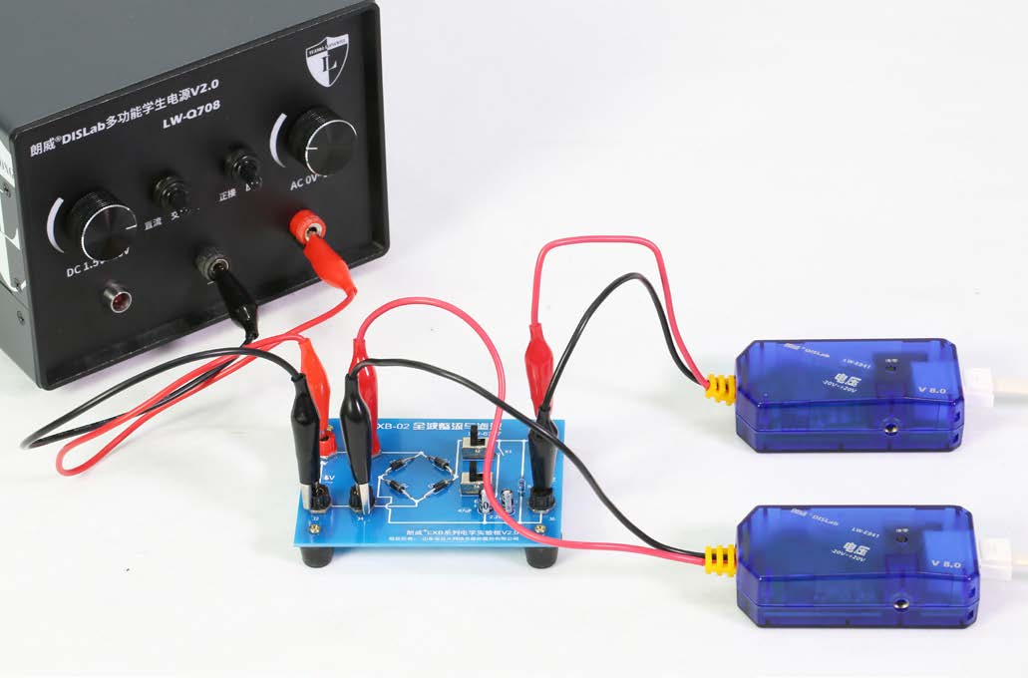
图 67 – 1 整流与滤波实验装置

实验操作（通用软件）
1．根据实验原理图（图 67 – 2、图 67 – 3）将电压传感器与半波整流电学实验板的 U₁、U₂ 连接；
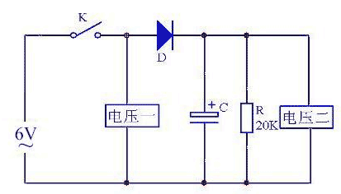
图 67 – 2 半波整流与滤波电路
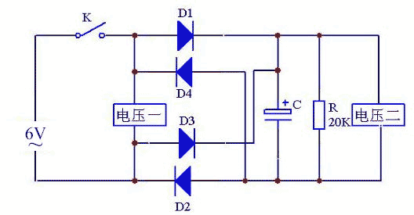
图 67 – 3 全波整流与滤波电路
2．打开通用软件，将两传感器“采样频率”设为“1 K”，单击“组合图线”，添加两条“电压 – 时间”图线，得到半波整流实验图（图 67 – 4）；
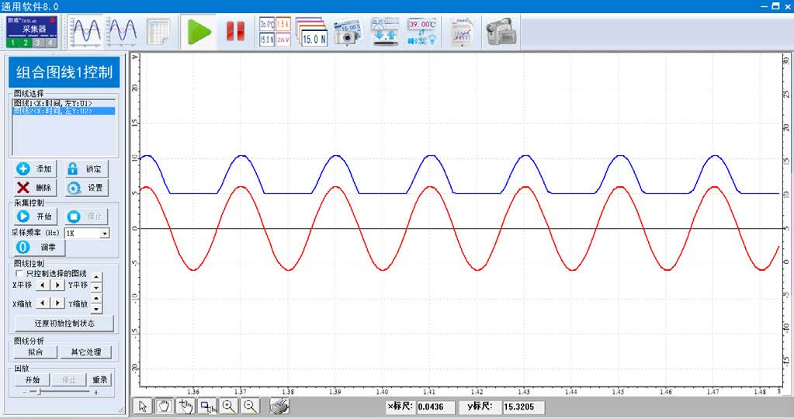
图 67 – 4 通用软件 半波整流实验曲线
整流前
整流后
3．分别闭合 K₁、K₂，观察容量为 2.2 微法与 47 微法的电容的滤波效果（图 67 – 5、67 – 6）；
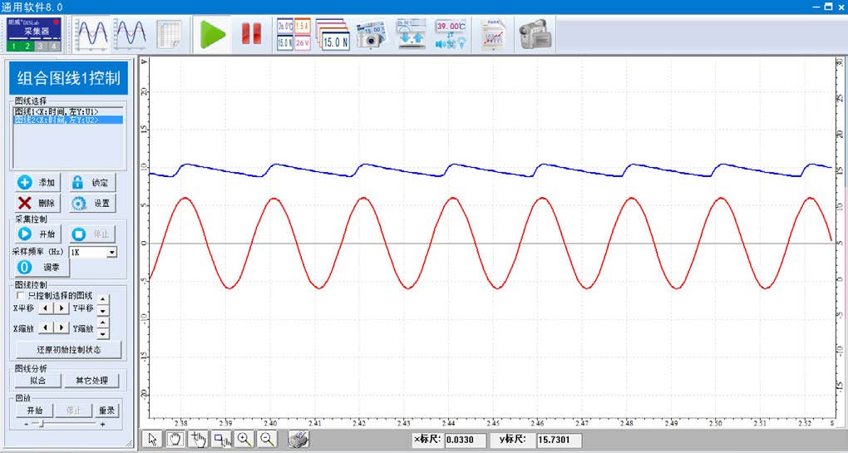
图 67 – 5 通用软件 接入 2.2 μF 电容滤波时的实验曲线
整流前
滤波后
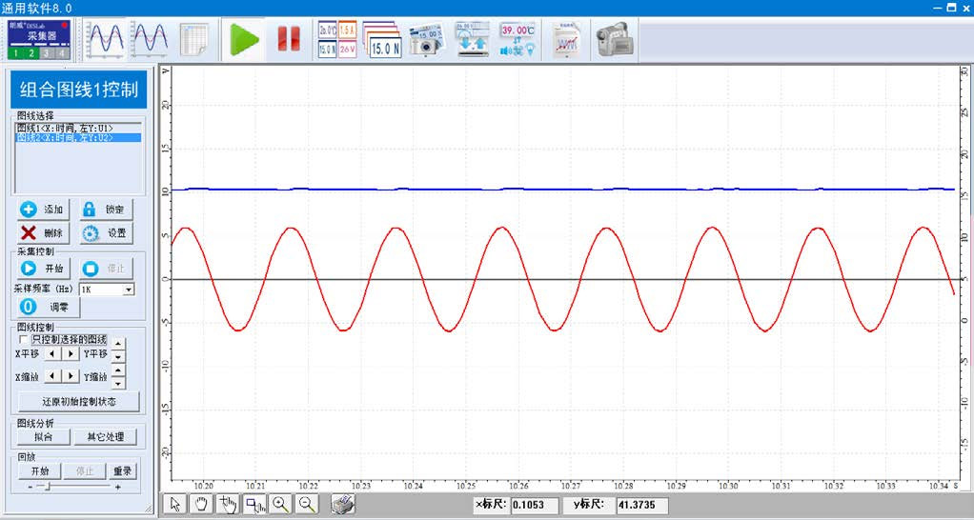
图 67 – 6 通用软件 接入 47μF 电容滤波时的实验曲线
整流前
滤波后
4．将两只电压传感器的测量夹分别与全波整流实验板的 U₁、U₂ 连接，重复上述步骤，得到全波整流实验结果（图 67 – 7）。
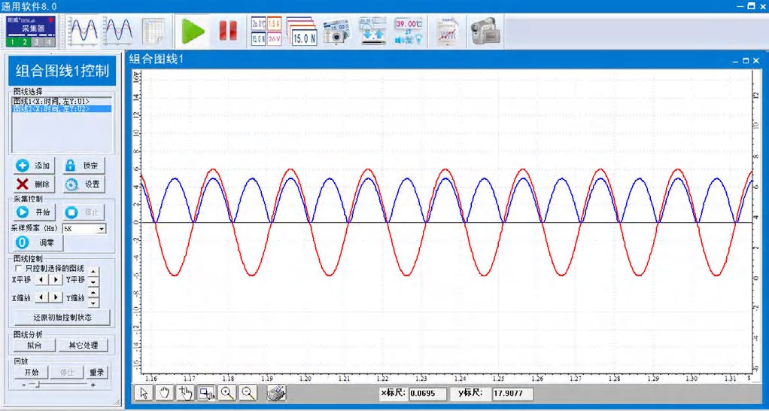
图 67 – 7 通用软件 全波整流实验曲线
整流前
整流后

